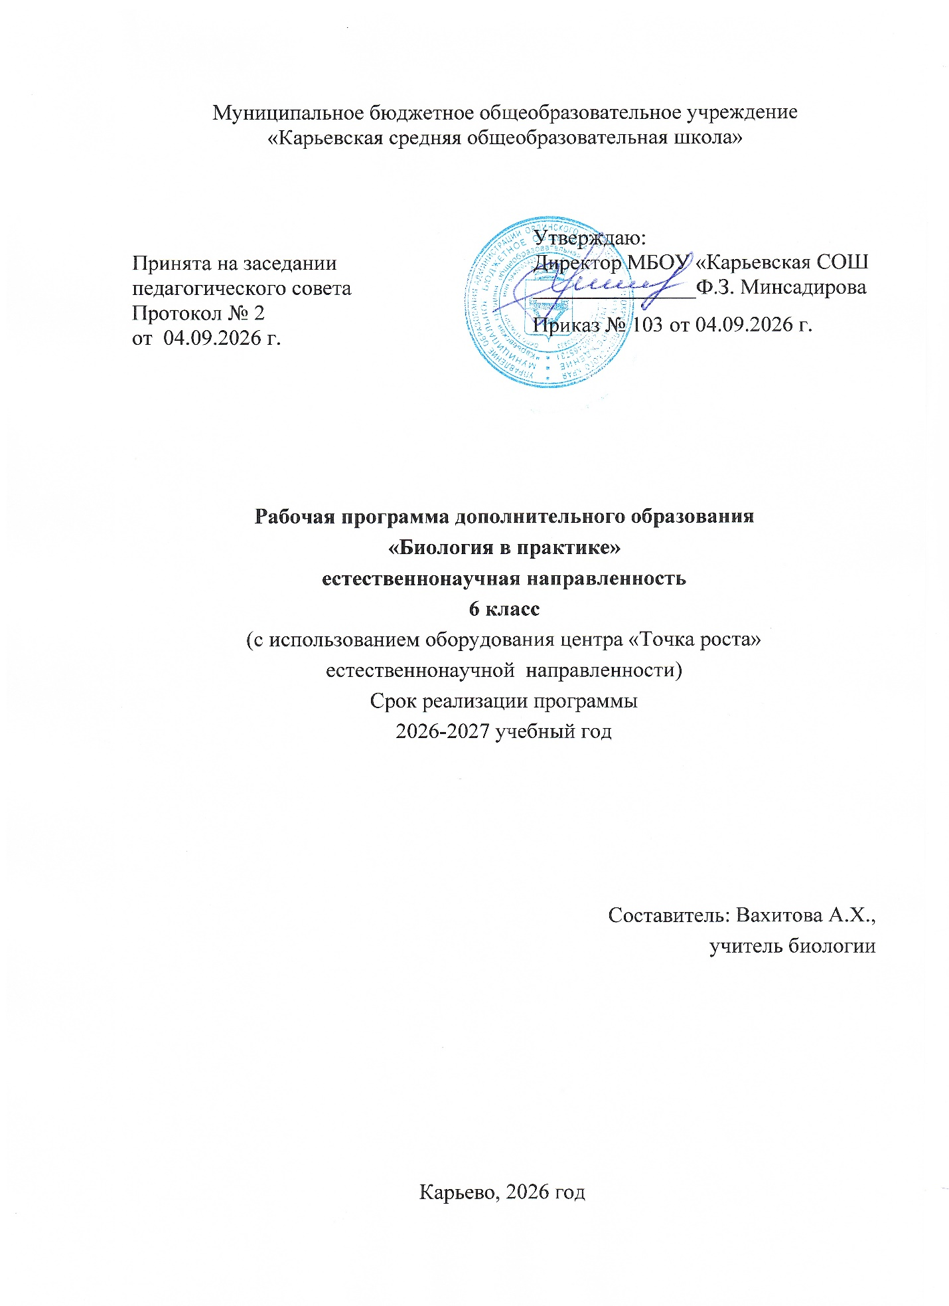

ПОЯСНИТЕЛЬНАЯ ЗАПИСКА
Направленность дополнительной образовательной программы
программа «Биология в практике» имеет естественнонаучную направленность. Направлена на формирование системного подхода в восприятии мира, представлений о взаимосвязи и взаимозависимости живого и неживого, экологическое воспитание и просвещение, в области «устойчивого развития», развитие навыков изучения (юные исследователи природы) и сохранения живой природы, рационального природопользования (сфера деятельности «человек-природа»). Содержание программы построено таким образом, что материал поможет учащимся с выбором своей будущей профессии, определиться с социализацией. Данная программа отличается от других тем, что она способствует формированию умений и навыков в проведении исследовательской работы, развитию творческой деятельности учащихся, нацеливает на правильное поведение в природе, ориентирует на бережное отношение к окружающей среде. Программа рассчитана на один год обучения, в объеме 34 часа в год.
Цели и задачи
Цель программы: организация и проведение исследовательской деятельности для формирования экологической культуры подрастающего поколения, как основы ответственного отношения к окружающему миру

Задачи:
Обучающие:
формировать систему эколого-биологических знаний об окружающем мире, овладения методами практической работы экологической направленности и методами самостоятельного поиска, систематизации, обобщения научной информации.
Развивающие:
развивать у детей навыки общения с живой природой, исследовательской деятельности посредством фенологических наблюдений в природе, учебно-исследовательской деятельности и практической работы.
Воспитательные:
воспитывать у детей любовь и бережное отношение к природе и всему окружающему миру через экологические игры, викторины, экскурсии, просмотры фильмов о природе, а также мотивацию к трудолюбию, активности, самостоятельности, коллективизму.

Предполагаемые результаты освоения курса
- Личностные результаты:
- знание основных принципов и правил отношения к живой природе, основ здорового образа жизни и здоровье сберегающих технологий;
- реализация установок здорового образа жизни;
- сформированность познавательных интересов и мотивов, направленных на изучение живой природы;
- интеллектуальных умений (доказывать, строить рассуждения, анализировать, сравнивать, делать выводы и др.);
- эстетического отношения к живым объектам;
- формирование ответственного отношения к природе, осознание необходимости защиты окружающей среды.

Метапредметные результаты:
- овладение составляющими исследовательской и проектной деятельности включая умения видеть проблему, ставить вопросы, выдвигать гипотезы, давать определения понятиям, классифицировать, наблюдать, проводить эксперименты, делать выводы и заключения, структурировать материал, объяснять, доказывать, защищать свои идеи;

- умение работать с разными источниками биологической информации: находить биологическую информацию в различных источниках (тексте учебника, научно- популярной литературе, биологических словарях и справочниках), анализировать и оценивать информацию, преобразовывать информацию из одной формы в другую;
- способность выбирать целевые и смысловые установки в своих действиях и поступках по отношению к живой природе, здоровью своему и окружающих;
- умение адекватно использовать речевые средства для дискуссии и аргументации своей позиции, сравнивать разные точки зрения, аргументировать свою точку зрения, отстаивать свою позицию.

СОДЕРЖАНИЕ ПРОГРАММЫ
Учебно-тематический план Тема №1. Вводное занятие (1 ч)
Теория. Ознакомление обучающихся с правилами поведения в объединении, правилами безопасности при работе с инструментами, оборудованием в лаборатории, пожарной безопасности и правилами дорожного движения.
Введение в программу. Определение целей и задач в работе на год. Ознакомление с планами на год, информирование о предстоящих конкурсах и акциях.

Тема №2. Жизнь прекрасна! (2 ч)
Теория. Тайна происхождения жизни. Живое и неживое в природе. Природа источник красоты и гармонии. Демонстрация репродукции известных художников И.И. Шишкина, В.Д. Поленова, И.К. Айвазовского. Прослушивание музыкальных произведений Баха, Бетховена, Римского-Корсакова.
Практика. Экскурсия в парк.«Слушаем музыку природы»
Практическая работа «Составление букетов из осенних листьев». Тема №3. Первые шаги по тропинке открытий (3 ч) Готовимся наблюдать и изучать.
Теория.Знакомство с оборудованием, необходимым для работы на природе: полевой дневник, компас, лупа, определители растений и животных, справочники, карта местности и др. Правила ведения полевого дневника: запись наблюдений и зарисовка наблюдаемых явлений.
Практика. Лабораторная работа «Методы исследования: работа с цифровым микроскопом»
Учимся наблюдать.
Теория. Четыре основных качества, необходимые каждому во время проведения исследований в лесу: терпение, внимательность, точность, сотрудничество. Наблюдение
— основной метод работы на природе. Значение систематичности в проведении наблюдений. Четыре основных вопроса, на которые необходимо ответить, прежде чем приступать к наблюдению: зачем? что? где? и как наблюдать?
Десять заповедей друзей леса
Теория. Знакомство с правилами поведения на природе на основе анализа заповедей, составленных учёным-экологом Ф. Тасси.
Практика. Экскурсия в природу «Осенний парк»

Тема №4. Природа, красота явлений природы (3 ч)
Теория. Явления природы: снегопад, дождь, листопад, северное сияние, затмение луны и солнца. Неистовые вихри: циклоны, торнадо, смерчи, ураганы. Электричество в воздухе: молнии. Полярное сияние - одно из чудес природы. Восход и закат солнца. Лавины.
Практика: Семицветная арка.

Тема №5. Объекты неживой природы (8 ч)
Теория. Камни, песок, воздух, вода. Пассаты-ветры дующие всегда. Красота и гармония гор. Минералы. Сказочная красота камней (яшма, изумруды, малахит). Мир пещер их

красота и многоликость. Карстовые пещеры. Соль Земли. Песок и глина. Вездесущий и многоликий кварц. Обычная вода, но это интересно! Беседа о твёрдой, жидкой и газообразной воде. Вода в быту. Экономия воды. Вода источник жизни на Земле. Озёра- это голубые глаза Земли. Чистая вода Байкала. Как снег становится льдом. Во власти вечной мерзлоты.
Практика. Экскурсия во «Вселенную воды»
Лабораторная работа «Очистка воды от загрязнений».

Тема №6. От динозавров до человека (2 ч)
Теория. Как возникли и почему вымерли динозавры. Экологическая катастрофа, приведшая к исчезновению динозавров.
Практика. Практическая работа. Моделирование: динозавр (лепка, рисунок).

Тема №7. Объекты живой природы (5 ч)
Теория. Растения, грибы, животные, рыбы, птицы. Растения разведчики недр. Зелёные кладоискатели. Многообразие растений на Земле, их предназначение. Растения в разные сезоны года. Водные растения, лекарственные и ядовитые растения. Удивительное в жизни растений.
Грибы съедобные и ядовитые. Многообразие животного мира. Кто из животных самый быстрый? Какое животное живёт дольше всех? Почему льва называют царём зверей? Когда были одомашнены собаки? Удивительное в животной среде (притворство и отпугивание, превращения и брачные ритуалы). Тайны животных (массовые миграции, самоубийства китов).
Рыбы, особенности строения. Как дышат рыбы? Электрические рыбы. Могут ли рыбы жить без воды? Как рыбы летают? Знакомство с обитателями аквариума. Птицы их красота и разнообразие. Как птицы находят путь домой? Почему сову называют мудрой? Какая из летающих птиц самая большая? А какая самая маленькая? Почему поют птицы? Исследовательская работа о влиянии света на рост и развитие комнатных растений. Организация выставки комнатных цветов «Флора нашего дома».
Лабораторная работа «Птицы. Строение пера».
Приглашение для беседы специалистов– орнитолога, работника лесхоза.
Заочная экскурсия «Мир аквариумов». Просмотр видеофильма о касатках и дельфинах. Игры-тренинги
Экскурсия в «Зоологический музей»

Тема №8. Загадка космоса (2 ч)
Теория. Тайны вселенной. Есть ли жизнь на других планетах? Созвездия и галактики. Что такое Млечный Путь? Что такое падающие звёзды? Что такое комета? Почему астрономы полагают, что на Марсе может быть жизнь?
Практика. Экскурсия в планетарий.

Тема № 9. Человек – часть природы (5 ч)
Теория. А как мы растём? Как мы усваиваем пищу? Почему мы потеем? Почему мы испытываем жажду? Почему мы устаём? Что такое кожа? Почему кожа у людей разного цвета? Что такое веснушки? Почему у нас есть родинки? Из чего состоит глаз? Как мы различаем цвета? Как работает ухо. Что такое человеческие зубы? Почему у людей такие разные волосы? Седеют ли волосы от испуга? Из чего сделаны ногти? Есть ли одинаковые отпечатки пальцев? Как мы разговариваем? Как мы запоминаем? Почему мы плачем? Почему мы смеёмся? Что вызывает икоту? Что такое боль? Что такое простуда? От чего бывает жар? Вредные привычки (никотин, алкоголь).
Практическое занятие «Как правильно чистить зубы, мыть руки».

Тема № 10. Проектная деятельность (5 ч)
Знакомство с принципами создания проекта:
Принципы проектной и научно-исследовательской деятельности. Выбор темы авторских проектов.

Отбор литературы. Знакомство со специальной литературой.
Обоснование выбранной темы, проекта. Экспертная оценка аналогов. Работа по созданию авторских проектов.
Оформление готовых творческих проектов Представление творческих проектов.

Тематическое планирование

№ занят ия | Тема занятия | По плану дата | Фактичес кая дата
Тема 1 Вводное занятие (1 ч)
1 | Вводное занятие. «Что такое экология?» Правила ТБ. ППБ.
Тема 2. Жизнь прекрасна (2ч)
2. | Тайна происхождения жизни. Живое и неживое в природе.  Природа источник красоты и гармонии.
3. | Экскурсия в парк. «Слушаем музыку природы»  Практическая работа «Составление букетов из осенних листьев».
Тема 3. Первые шаги по тропинке открытий (3ч)
4. | Готовимся наблюдать и изучать.
5. | Учимся наблюдать. Лабораторная работа «Методы исследования: работа с цифровым микроскопом»
6. | Десять заповедей друзей леса. Экскурсия в природу.
Тема 4. Природа, красота явлений природы (3 ч)
7. | Явления природы: снегопад, дождь, листопад, северное сияние, затмение луны и солнца. Электричество в воздухе: молнии. Семицветная арка. Восход и закат солнца.  Лавины.
8. | Неистовые вихри: циклоны, торнадо, смерчи, ураганы.
9. | Экскурсия в природу.

Тема 5. Объекты неживой природы (8 ч)
10. | Камни, песок, воздух, вода. Пассаты-ветры дующие всегда.
11. | Экскурсия на пришкольную территорию «Предметы и явления неживой природы вокруг меня».
12. | Красота и гармония гор. Минералы. Сказочная красота камней (яшма, изумруды, малахит). Мир пещер их красота и многоликость. Карстовые пещеры.
13. | Обычная вода, но это интересно! Беседа о твёрдой,  жидкой и газообразной воде. Вода в быту. Экономия воды. Вода источник жизни на Земле.
14. | Опыты с водой (живая вода, вода под микроскопом).
15. | Экскурсия в музей «Вселенная воды».
16. | Озёра - это голубые глаза Земли. Чистая вода Байкала.
17. | Лабораторная работа «Очистка воды от загрязнений».
Тема 6. От динозавров до человека (4 ч)
18. | Как возникли и почему вымерли динозавры.  Экологическая катастрофа, приведшая к исчезновению динозавров.
19. | Практическая работа. Моделирование: динозавр (лепка, рисунок).
Тема 7. Объекты живой природы (5 ч)
20. | Растения, грибы, животные, рыбы, птицы.
21. | Многообразие растений на Земле, их предназначение. Растения в разные сезоны года.
22. | Практическая работа: «Маленький огород на подоконнике».  Исследовательская работа о влиянии света на рост и развитие комнатных растений.
23. | Многообразие животного мира.  Удивительное в животной среде. Тайны животных.
24. | Экскурсия в «Зоологический музей»
Тема 8. Загадка космоса (2ч)
25. | Тайны вселенной. Есть ли жизнь на других планетах?

 | Созвездия и галактики.
26. | Экскурсия в планетарий.
Тема 9. Человек – часть природы (5 ч)
27. | Как мы растём? Как мы усваиваем пищу? Почему мы потеем? Почему мы испытываем жажду? Почему мы устаём? Что происходит, когда мы спим? Что вызывает сны?
28. | Что такое кожа? Почему кожа у людей разного цвета? Что такое веснушки? Почему у нас есть родинки? Что такое боль? Что такое простуда? От чего бывает жар? Вредные привычки.
29. | Из чего состоит глаз? Как мы различаем цвета? Как  работает ухо. Что такое человеческие зубы? Почему у  людей такие разные волосы? Седеют ли волосы от испуга? Из чего сделаны ногти? Есть ли одинаковые отпечатки пальцев?
30. | Практическое занятие «Как правильно чистить зубы, мыть руки».  Игры - практикумы на развитие внимания, памяти, воображения.
31. | Виртуальная экскурсия в «Государственный Дарвиновский музей»
Тема 10. Проектная деятельность (3 ч)
32-33 | Создание проекта
34. | Защита проектов «Вселенная»

